**[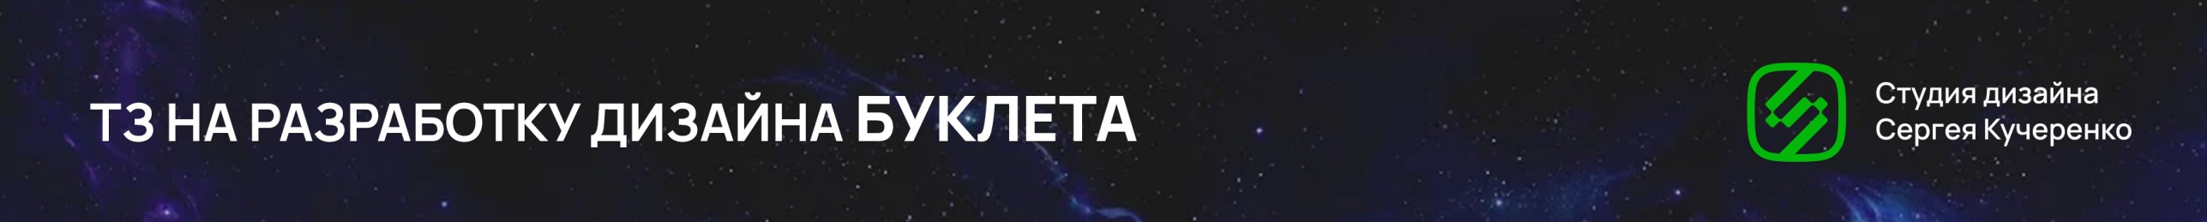](https://artsk.ru/)**

При необходимости использования дополнительных материалов (логотипов, фотографий и др.), прикрепляйте к заказу.

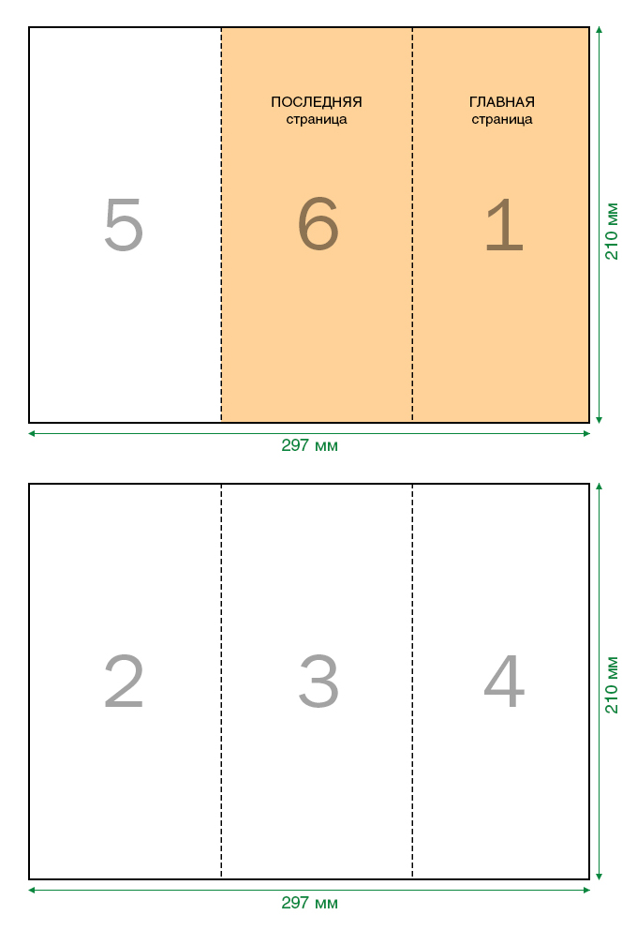

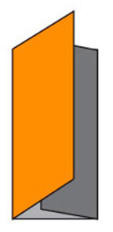

|  |  |  |
| --- | --- | --- |
| Текст для **5** страницы | Текст для **6** страницы | Текст для **1** страницы **(главная)** |
|  |  |  |

**Внимание!** За орфографические ошибки отвечает заказчик.

|  |  |  |
| --- | --- | --- |
| Текст для **2** страницы | Текст для **3** страницы | Текст для **4** страницы |
|  |  |  |

**Внимание!** За орфографические ошибки отвечает заказчик.